12:09 – Hasta el día de ayer 17 de de enero, django daba un error de acceso denegado a la base de datos, investigando un poco pude resolverlo creando un usuario en el servidor de la base de datos llamado “pi” y otorgarle todos los privilegios.
Después de haber hecho eso, modifique el archivo settings.py para cambiar el usuario que usa el motor de base de datos de django para conectarse al dbms, el usuario era root, ahora es pi.
https://stackoverflow.com/questions/41542045/mysql-django-db-utils-operationalerror-1698-access-denied-for-user-root

12:38 Configure la interfaz ethernet de la raspberry con una ip estática según https://raspberryparatorpes.net/instalacion/poner-la-direccin-ip-fija-en-raspbian/.
Después de reiniciar el sistema operativo, a la lista de host permitidos en el archivo settings.py la ip que se configuró en la interfaz e inicie el servidor de django.
Comprobando que el arduino sí envía la petición.
Podemos ver el dato nuevo en la base de datos desde la terminal de mi computadora, desde la que me he conectado a la raspberry por medio de ssh.
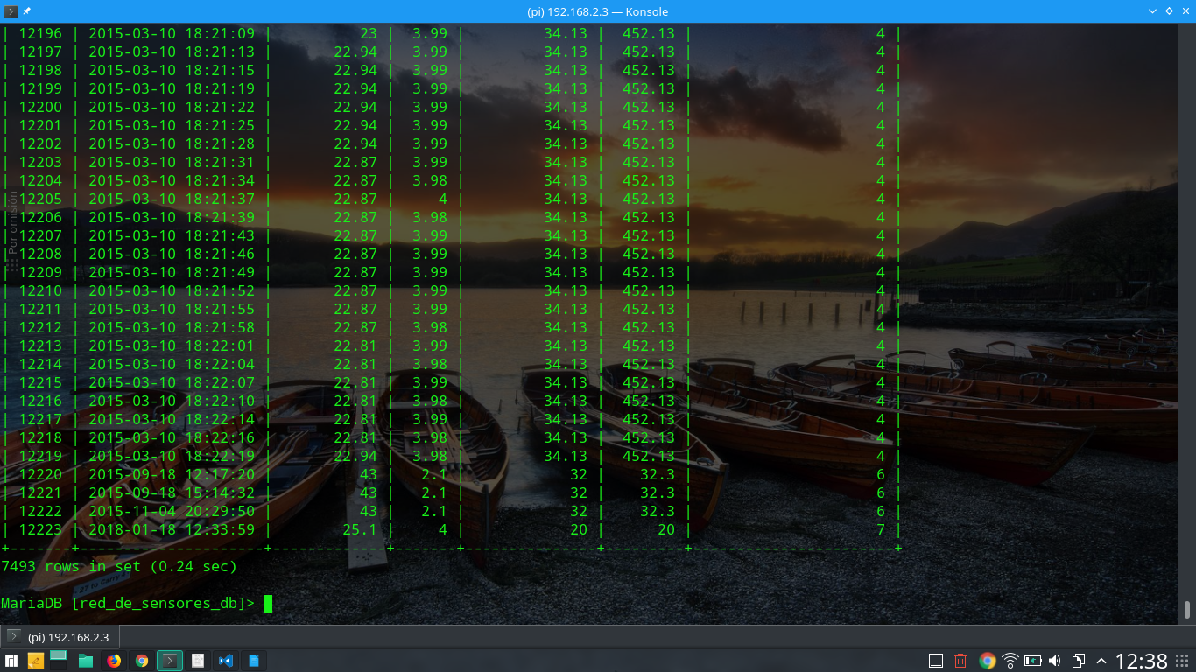
Registro correspondiente a 2018-01-18 12:33:59

12:59 – Habíamos detectado que el arduino solo envía una vez los datos, encontramos con eyden que se debía a que en el arduino, no procesábamos la respuesta del servidor.
